
البطاطا المقليّة المثاليّة
شاهدوا الفيلم التالي الموجود في "ألعاب الشيف" والذي يختار به الشيف آساف غرانيط أن يتحدّى المُتنافسين ويضع أمامهم المَهمّة الأولى في المُعسْكر التدريبيّ: تحضير البطاطا المقليّة.
خلال عرض الفيلم عليكم تسجيل النصائح التي يعطيها الشيف للمُتنافسين لتحضير البطاطا المقليّة المثاليّة. בו

نصائح لتحضير البطاطا المقليّة المثاليّة:
1.__________________________________________________________________
2.__________________________________________________________________
3.__________________________________________________________________ 4.__________________________________________________________________
5.__________________________________________________________________ 6.__________________________________________________________________
7.__________________________________________________________________

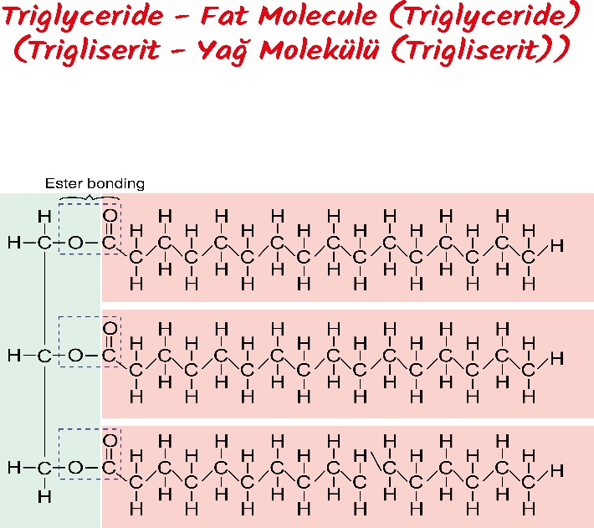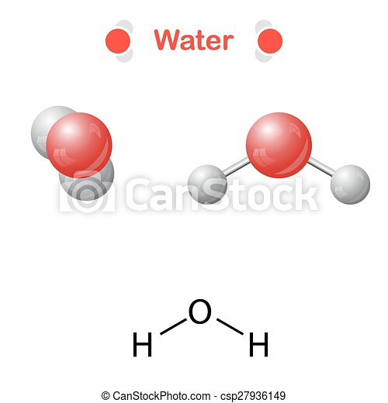

جُزيئات دُهُن

جُزيء ماء
الزّيت البيتيّ هو خليط لجُزيئات كبيرة نسبيًا تُشبه الصورة.
ما هي التأثيرات المُتبادلة التي يمكن أن تنتُج بين جُزيئات الزّيت فيما بينها؟ ________________________
درجة غليان الماء هي 100 درجة مئوية بينما درجة الغليان المُتوسِّطة للزّيت البيتيّ هي 350 درجة مئوية. ماذا يمكن أن يكون التفسير للفرق في درجات الغليان؟
___________________________________________________________________

اختاروا واحدة من النصائح وسجّلوا تفسيرًا لها بالمُستوى الجُسيميّ (الميكروسكوبيّ) بمساعدة ورقة المعلومات المُرفَقَة.
___________________________________________________________________
___________________________________________________________________
___________________________________________________________________

ورقة معلومات – كيمياء البطاطا المقليّة المثاليّة
تحتوي البطاطا على مُكوّنين أساسييّن جدًا لنجاح عمليّة القليّ: الماء والنشا.
البطاطا الأكثر مُلائمة لتحضير البطاطا المقليّة هي البطاطا الغنيّة بالنشا وقليلة الرطوبة.
البطاطا التي تحتوي على القليل من النشا ورطوبة عالية من الممكن أن تتحوّل إلى خرقة بسبب احتجاز الكثير من البخّار تحت السطح خلال عمليّة القليّ.
من المهم تقطيع البطاطا لشرائح متساوية الحجم والسُّمْك، حتى يكون زمن الطّهي موحّدًا.
يوجد للشرائح الصغيرة والرقيقة يوجد سطح تلامُس كبير مقارنةً بحجمها وهي تفقد رطوبة بشكل سريع. بما أنّ البطاطا المقليّة الرقيقة تجفّ وتمتص الزّيت بشكل أسرع مقارنة بالبطاطا السّميكة، يجب قليها لزمن أقلّ في درجة حرارة مرتفعة.
يتم قلي البطاطا السّميكة في درجة حرارة مُنخفضة أكثر حتى يتم طهي الجُزء الداخلي قبل أن يكون الجُزء الخارجي جاهزًا.
الماء الذي ننقع فيه البطاطا يغسل فائض النشا عن سطح البطاطا المقليّة. قد يسدّ هذا النشا السطح ويُعرقِل انطلاق الأبخرة في مرحلة القليّ.
بعد النقع يجب تجفيف الشرائح جيِّدًا، الماء المُتبقّي على شرائح البطاطا المقليّة يؤدّي إلى انخفاض درجة حرارة الزيت ويبطئ عمليّة القليّ.
عند إدخال شرائح البطاطا إلى الزيت الساخن، فإنّ الماء الموجود على سطح الشرائح يتبخّر مباشرةً تقريبًا. يغلي الماء ويتبخّر في درجة حرارة 100 مئوية بينما تتمّ عمليّة القليّ في ما يُقارب 135-190 درجة مئوية. الأصوات التي نسمعها في بداية عملية القليّ هي نتيجة لتبخُّر الماء، والفقاعات التي نراها هي ليست من الزيت، إنّما من الماء الذي يتبخّر من الغذاء.
في وقت لاحق خلال عمليّة القليّ، تتحرّك المياه من مركز شرائح البطاطا إلى السطح وتتبخّر هي أيضًا. يمنع تيّار الأبخرة الزيت من الدخول إلى داخل البطاطا.
تيار الأبخرة الذي يخرج يُصبح أضعف، ولا يوجد ما يمنع الزيت من الدخول إلى داخل شرائح البطاطا. نتيجة للحرارة العالية، يمتصّ النشا الموجود في البطاطا الماء القريب منه، وتُنتِج جُزيئات النشا الرطبة جيل الذي يتصرّف مثل الدِّبق ويُقوّي مبنى الخلايا التي على السطح. وهكذا تنتُج حول غشاء البطاطا المقليّة طبقة من الخلايا المُدعَّمة بالنشا.
بعد أن تكوّنت طبقة الغشاء، يمكن قلي شرائح البطاطا مرّة أخرى، في درجة حرارة مرتفعة أكثر، التي تُبخِّر بقايا الماء الموجود في البطاطا المقليّة، وهذا يُؤدّي إلى اسمرار الشرائح (تفاعلات ميلارد) وينتُج المبنى المُقرمش والجاف للبطاطا المقليّة المثاليّة.
من المُهمّ أن يكون القليّ لزمن قصير. إذا تمّ القليّ لوقت طويل، عندها لا تبقى الرطوبة الداخليّة داخل البطاطا المقليّة التي من الممكن أن تتحوّل إلى بخار وتمنع الزيت من الدخول.
يجب إعطاء الإمكانية للغذاء بتنقيط باقي الزيت في وسط ساخن، مثلاً في مصفاة فوق طنجرة القليّ، أو استعمال ملعقة مثقّبة التي تُمكّن فائض الزيت بالتنقيط مرة أخرى داخل طنجرة القليّ، وامتصاصه داخل ورق امتصاص بسرعة قدر الإمكان بعد إخراجها من الزيت.
يتمّ امتصاص غالبيّة الزيت خلال الـ 20 ثانية الأولى بعد إخراج الغذاء من الزيت. خلال القليّ يتبخّر الماء من مركز الغذاء عن طريق أنابيب صغيرة. بعد إخراج الغذاء من الزيت، يبرد الهواء في الأنابيب ويُنتج ظاهرة الفراغ الذي يمتصّ الزيت من سطح تلامس الغذاء إلى داخله.
(تمّت مُعالجة الموادّ من مُدوّنة د. نعمي زيف "علم في الصحن")

